以下教程因版本不同，显示界面会不一样，但主体方法是一样的，可以按照以下步骤修改模板。这里以WPS2103和WOED2013为例
如有问题旺旺咨询！


1文档很小的问题：文档为A4大小，在软件里它也可以像照片一样放大缩小，调整方法如下：
①WPS里右下角有调整图标如图所示
②Word里右下角也有，有的版本如果没有可以左手手指，按住键盘上的 ctrl 键，同时，右手食指，按住鼠标滑轮，鼠标滑轮向前滚动，放大页面。

2文字部分用的文本框，直接点击就可以修改。
文本框可以拉大、缩小、随意移动、删除；点击文字文本框就会出先，要选中文本框就需将鼠标移动到文本框边缘，待鼠标变成“ ”点击左键就可以选中文本框，左键按住不放，可以随意拖动文本框。
如果多个文本框需要调整位置可以按住SHIFT键 左键点击要选的文本框，可以一次多选中几项 一起移动。
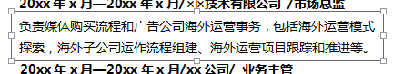


3照片
WPS修改方法：
① 直接更换 照片是近似于方形(如右图）可以直接更换方法如下：
双击照片

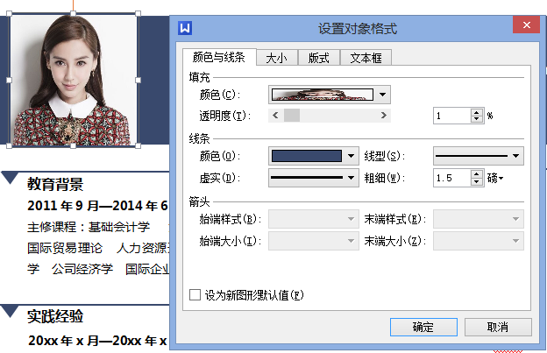

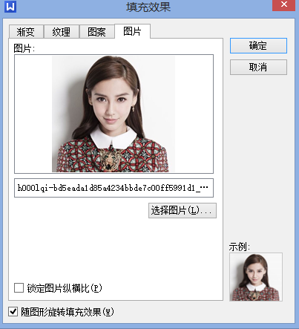
颜色→填充效果→图片→选择图片,就可以将自己的照片插入

②照片若是正规登记照：直接删除照片，插入自己的，过程如下：
步骤一：将鼠标移动到照片上面，当鼠标变成“ ”这样的时候，点击左键，这样就选中了照片，按删除键就可以直接删除照片。
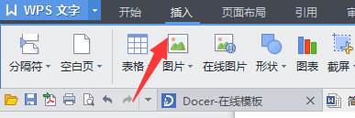
步骤二：工具栏中找插入图片

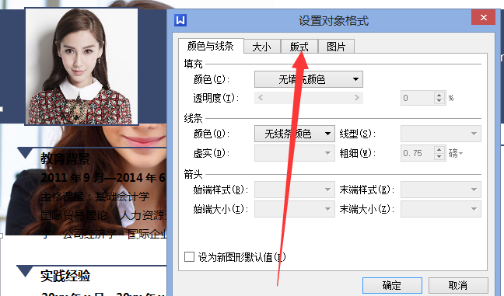
步骤三：插入照片以后，双击照片，会出现对话框，将版式改为“浮于文字上方”。

步骤四：添加照片边框，双击照片出现对话框，对线条颜色进行添加即可

Word里照片跟换方法：
① 直接更换 照片是近似于方形可以直接更换方法如下：
点击击照片
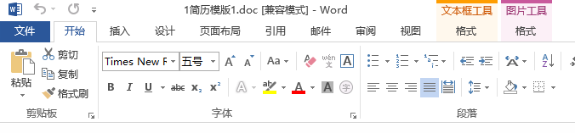

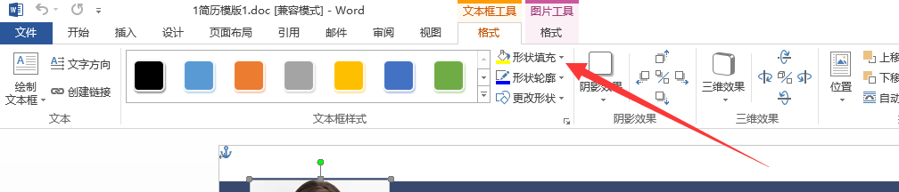
形状填充

图片填充，就可以插入自己的照片

②照片若是正规登记照：直接删除照片，插入自己的，过程如下：
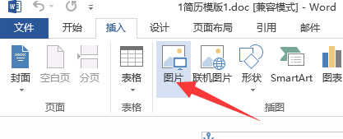
插入 →图片→选择图片

单击右键出现以下对话框

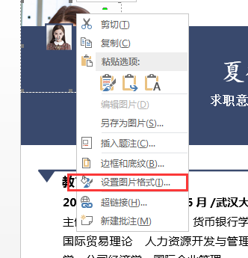

设置图片版式为浮于文字上方，便可随意移动照片

添加照片边框
点击照片

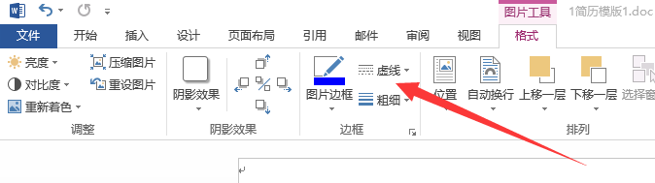

4如何复制，首先要选中要复制的图形或者文本框，如何选中请参考问题2
5如何产生第二页，点击空白处（不要点击文本框内），一般会在右上角出现闪动光标，然后一直按enter键 会出现第二页。第一页的内如果移动到第二页，就需要自己复制粘贴回去。因为原始文档为一页，所以变成两页需要做较大改动。

- 写不下的请对文本框和图形进行调整、排版，调整每个版块的间距，实在写不下就只有两页了！！！
- 以上教程基本包括了所有内容，都是通用的，请注意灵活运用！！！

